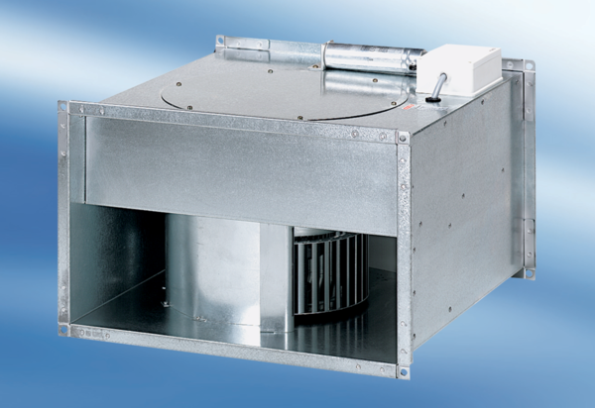Kanalni ventilator DPK 35/4Jedinica za pakiranje: 1 komAsortiman: D
Broj artikla: 0086.0639Proizvođač: MAICO

